Kross Level dla wymagających
Kross Level to piękny rower stworzony z myślą o tym, by był uniwersalny. I taki jest.

Profesjonalny Kross
Rowery kross level to sportowe rowery stworzone z myślą o tym, by były jak najbardziej uniwersalne. Możesz nimi jeździć zarówno po leśnych i górskich ścieżkach, na których poczujesz prawdziwy zew wolności, a także po mieście. Dojedziesz nim bez problemu do pracy, a zaraz po pracy możesz zboczyć z trasy i poczuć adrenalinę na offroadzie. Kross Level to bardzo solidne i wytrzymałe rowery przeznaczone dla tych, którzy stawiają na jakość. Wystarczy, że siądziesz na tym rowerze, a od razu poczujesz, że możesz i chcesz więcej. Rowery te to prawdziwi tytani szos i dróg poza szosami.

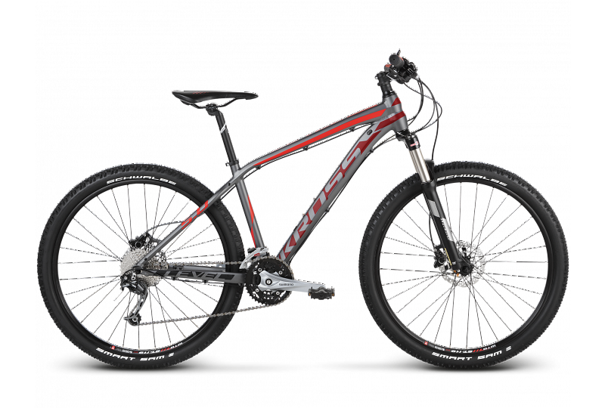
Kross Level
Linia Kross Level została stworzona we współpracy z profesjonalistami. Model ten jest stale udoskonalany o nowe komponenty i rozwiązania technologiczne, by dopasowywać się jak najlepiej do oczekiwań użytkowników. Dzięki temu ten model jest tak lubiany i często wybierany zarówno przez profesjonalistów jak i przez osoby, które jazdą na rowerze zajmują się wyłącznie hobbystycznie i w wolnym czasie. Przez tych, dla których rower jest źródłem transportu i zabawy.

